Rozvoj digitálních kompetencí (tablety)
den 4.6.2015

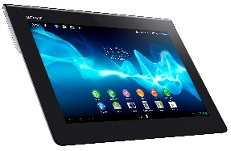
Počítačový kurz zdarma v základní škole v Kuníně

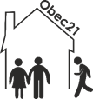
Pro koho je kurz určen:
pracující, nezaměstnaní na úřadu práce nebo ženy na mateřské (např. rodiče žáků)
není určen pro důchodce (pouze jako hosté) a studenty

Vzdělávací cíl:
Účastník prostřednictvím kurzu
- získá efektivní nástroje, jak porozumět sdílení, spolupráci v online prostředí
- získá základní dovednosti pro práci s tabletem, chytrým telefonem
- identifikuje své potřeby v oblasti využití internetu a pracuje s nimi
- využije možnosti sociálních sítí jako zdroje informací a vzdělávání a naučí se zásadám bezpečného chování v online prostředí.
Přehled témat prezenční části:
1. Vymezení využitelnosti chytrých zařízení v souvislosti s pojmem online učení se
- Motivační ukázky, ovládání, nastavení
- Výuka na dotykových noteboocích s operačním systémem Windows 8 a OFFICE 2013 (Word, Excel, PowerPoint 2013)
2. Základní nástroje v praxi
- Tvorba videa, jednoduchý střih a sdílení
- Fotografie, úprava a sdílení
- Zvuk, komentované záznamy
4. Online zdroje na internetu
- Online deníky, zpravodajství, filmy…
- Tematické portály (dle cílové skupiny)
- Online vzdělávání (MOOC), databáze, rejstříky
5. Vytvoření rozpočtu v Excelu, jednoduché výpočty a funkce

E-learning:
Seznámení se s dalšími materiály a zdroji v LMS Moodle. Ověření si získaných dovedností a znalostí v autoevaluačním testu.

Přihlášky nejpozději do29 května 2015 (počet míst omezen na 10):
Ing. Zdeněk Matúš, mail:zdenekmatus@seznam.cz, mobil 737849943
nebo u paní ředitelky školy Mgr. Ivany Machýčkové mail: machyckova@zskunin.cz

